電影融入教學 「茉莉人生」
好的電影除了可放鬆心情外，也如同一本具體呈現的好書，將電影融入教學
運用更多元的教學方式去引導，可讓孩子在輕鬆的氣氛中，檢視不同的情境所面對的挑戰與困難並且培養他們對藝術文化的學習與欣賞，這對於孩子自我內在啟發有很大的幫助藉由「茉莉人生」這部蘊含自我成長、性別教育、歷史文化、國家認同等多元議題的電影為主題，結合生命教育進行教育推廣，期待能讓更多的孩子能感受到生命的力量與藝術的啟發
很多人認為電影融入教學，只是單純的將電影播放給學生觀看其實進行電影融入教學前，老師必需先了解給孩子們看的影片內容，並且設定目標設計教案在課程中以歷史文化、藝術創作、生命成長等許多不同的角度去切入影片內容並且提供相關經驗與教案，對影片所包含以及要傳達的意義有更進一步的了解
另外也提到了主題性的片段放映，效果也會比完整播映整部電影效果要來的好
在孩子的腦袋中，過多的訊息在來不及消化時，只是變成無意義的片段沒有教學活動也沒有引導討論，學生就僅僅只是看了部電影，是不會有太多啟發的 當我們認識一個人，大多都是從名字去記憶，然後藉由慢慢的相處開始更了解對方
而觀賞影片，同樣也是有方法與步驟的，了解這些方法可以協助老師與學生
迅速的將影片所要表達的內容聚焦，也更能幫助學生邏輯思考與歸納分享另外形成共同的經驗，互動也是電影融入教學很重要的一環藉由電影以及教案呈現的內容，學生可以去體會不同的面向的思考以及開闊自己的視野在課堂上分享

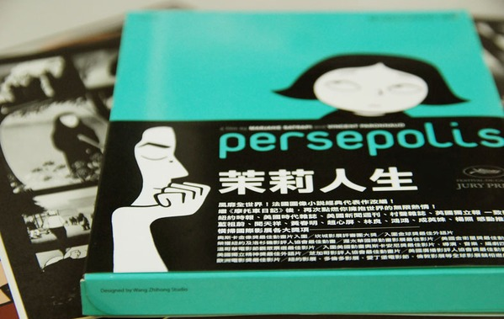
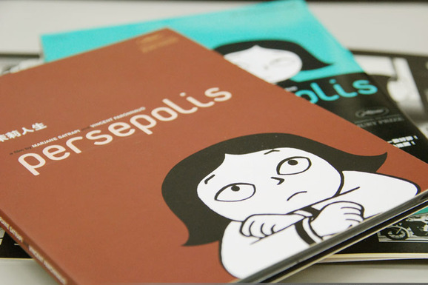
淡淡的茉莉花香，濃濃的離別鄉愁，一個來自不同國度小女孩成長的歷程
茉莉花彷彿象徵清新正直的力量，卻也隱約帶著淡淡的哀愁…………
【茉莉人生】電影原名Persepolis指的是古代波斯首都「波斯波利斯」
此片改編自伊朗籍畫家瑪嘉莎塔碧(Marjane Satrapi)圖像小說「我在伊朗長大」
全片以電影動畫中少見的黑白線條與色塊為主要表現方式，因此畫面在螢幕上呈現強大的視覺張力沒有過多的色彩干擾視覺，反而讓我們可以專注去感覺伊朗動盪且壓迫的社會氛圍陳述歷史時以皮影戲的概念去詮釋，讓大家可藉由動畫了解歷史
帶點幽默詼諧的表現手法，以客觀的陳述減輕對於歷史主觀的批判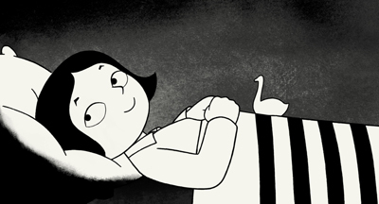
以孩子的觀點去陳述，淡化了許多原本沉重的批判元素
也讓大家以較正向的態度去看待伊朗的動盪與紛爭古靈精怪的瑪琪想成為先知，上帝是她的好友總是在困惑時與她進行心靈的對話而感性的祖母則擔任引導瑪的角色，教導她要她永遠保持樂觀、誠實廉正的好品格
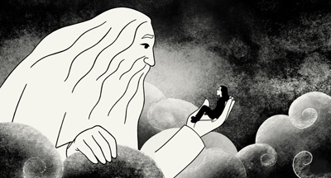
影片由主角返國的作為開場，以倒敘的手法陳述小女孩瑪琪的成長過程以及她眼中的世界從童年開始經歷王朝專制、革命戰爭到逃亡，大量的伊朗歷史鋪陳，或許會讓人感覺沉悶但也讓觀體會到，原來作為一個伊朗人，身上所背負歷史包袱是多麼的沉重
隨著伊朗的動盪，瑪琪被父母送到維也納，也因此她必須開始學著獨立面對社會的現實雖然以黑白為主要表現手法，但仍有點綴色彩，區分出現在與過去、自由與非自由的反差諷刺的是主角處於多彩自由的世界時，心靈卻沒有得到更多的快樂
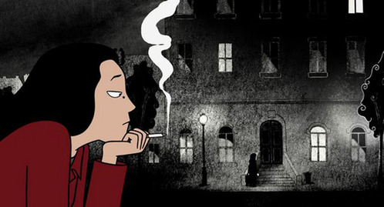
面對大家因為對於陌生的中東文化而產生的歧視與排斥她厭倦伊朗對人民的種種封閉的約束，喜歡自由，卻又對自己處於自由而深感罪惡瑪琪也一度將自己隱藏起來，不敢承認自己是伊朗來的，種種的挫折、以及感情不順失意反而讓瑪琪的心更加的黑暗，也表現出自我麻醉與逃避問題，到最後反而更加空虛
影片卻沒有急切的告訴大家如何找出常規的道路而是讓觀看影片者一起分享瑪琪在成長時的失落與徬徨並且認知到，只有找到自我認同時才可以讓自己得到心靈上的解脫
而每個人內心都有自己不敢面對的事，當別人觸碰起那些，我們該怎如何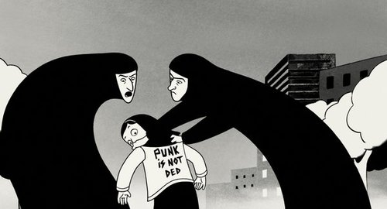

熟悉的國度雖然沉重，但是不是只有悲傷回憶，在那裡仍有許多愛她的家人
淪落異鄉種種的挫折以及感情的不順，瑪琪想回家但又不願被觸碰到傷心的回憶
於是在電話裡對著家人說：「我好想回家，但你們不要問我發生了什麼事好嗎？」
在回到伊朗，家人的包容與溫暖的擁抱，家才是最值得依靠的避風港
不需要太多的言語，卻可以在遭遇困難時給予適時的陪伴與守候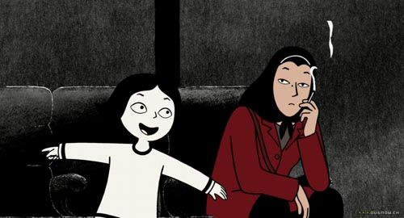
雖然瑪琪從奧地利重回到伊朗唸書，但是回到故鄉的她卻不適應
在國外她被當成保守的伊朗人，回到伊朗她卻被大家視為怪異的西方人
異樣眼光讓瑪琪得到了憂鬱症，在亟欲逃脫的時候踏入了婚姻，卻發現不夠瞭解對方
在祖母的鼓勵之下，離婚後瑪琪再度離開伊朗到法國重新開始她的人生……..
女主角的經歷反映了伊朗人民的對於命運的茫然與無助
在人生道路上支撐她的是祖母身上的茉莉花香與做人要正直的叮嚀
影片讓我們對於陌生的伊朗產生了粗略的了解，也體會身處其中的伊朗人民的心情
安心自由的生活環境，看似簡單，對於有些人卻是困難重重
戰爭及動盪不安的環境內容，讓我們在感受伊朗人民苦難的同時，也學會了更加珍惜現在幸福的生活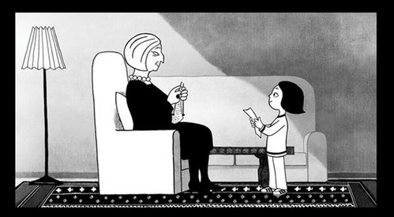
奶奶告訴瑪琪：「一生當中，妳會碰到許多混蛋，他們傷害你，是因為他們愚蠢並只想維護自己你不必因此回應他們的惡意，世上最糟就是自卑和報復心理，永遠要維持自尊和誠實正直」每個人都需要在內心保有自己的空間，在平凡的生活中我們也擁有屬於自己不凡的故事在驚喜與感動的力量中，也祝福每個人都能找尋到生命中那散發淡淡花香的動人故事.......

